`
Mi Horario Cambiará

Hay una nueva enfermedad llamada Coronavirus. La gente no quiere enfermarse. Una manera en que las personas pueden tratar de mantenerse saludables es por no estar cerca de muchas otras personas. Necesito dejar de ir a lugares como cines, centros comerciales y restaurantes. La mejor manera de mantenerme saludable y no atrapar gérmenes es quedarme en mi casa.
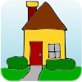
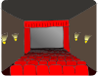
Esto significa que mi horario cambiará. Los niños no van a la escuela ahora. Haré mi trabajo escolar en casa. Puedo dejar de ir a mis sesiones de terapia por un tiempo. Muchos de mis lugares favoritos para ir están cerrados, como el Zoológico y la Biblioteca. Mi mamá o mi papá pueden trabajar en casa.
CAMBIO

Puedo hacer un horario para mi día para ayudarme a saber qué esperar. A veces, las cosas cambian durante el día. Un lugar al que quiero ir puede estar cerrado y tendremos que hacer otra cosa. Talvez no pueda dar un paseo en bicicleta porque empieza a llover. Estará bien, puedo hacer un cambio en mi agenda.
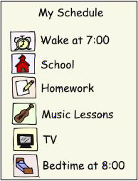
Una vez que sea seguro para la gente volver a más lugares, voy a ser capaz de empezar a volver a mi horario habitual durante la semana, como ir a la escuela y los deportes.
